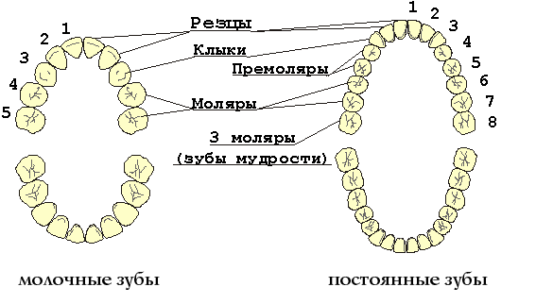
Зубы | Закладка зачатков | Начало минерализации  (минерализация режущего края и бугров) | Конец минерализации  (минерализация остальной части коронки) | Прорезы-  вание зубов | Оконча-  тельное  формиро-  вание корня | Резорбция корня
I | 7–13 неделя внутриутроб-  ного развития плода | Конец первой половины беременности | Конец второй половины беременности | 6 месяцев | К 2-м годам | 5 лет
II | 7–13 неделя внутриутроб-  ного развития плода | Конец первой половины беременности | Конец второй половины беременности | 1 год | К 2-м годам | 6 лет
III | 7–13 неделя внутриутроб-  ного развития плода | Конец второй половины беременности | 1 год | 2 года | К 5-ти годам | 8 лет
IV | 7–13 неделя внутриутроб-  ного развития плода | Конец второй половины беременности | 1 год | 1.5 года | К 4-м годам | 7 лет
V | 7–13 неделя внутриутроб-  ного развития плода | Конец второй половины беременности | 1 год | 2.5 Ц 3 года | К 4-м годам | 9 лет
1 | Конец второй половины беременности | 6 месяцев | 4–5 лет | 7 лет | 10 лет
2 | Конец второй половины беременности | 1 год | 4–5 лет | 8 лет | 10 лет
3 | Конец второй половины беременности | 6 месяцев | 6 лет | 10 лет | 12–13 лет
4 | 2 года | 2.5 года | 5–6 лет | 9–10 лет | 11 лет
5 | 3 года | 3.5 года | 6-7 лет | 11 лет | 13 лет
6 | Конец первой половины беременности | Конец второй половины беременности | 3 года | 5-6 лет | 10 лет
7 | 3 года | 3.5 года | 8 лет | 12 лет | 14 лет
8 | 4 года | 9 лет | Варьирует | 25-28 лет | 25-28 лет

